Zählschleifen in Java
Aus Scratch oder dem MIT App Inventor kennt ihr Kontrollstrukturen, die ein Programm einfacher machen. Natürlich gibt es diese auch in der Programmiersprache Java und wir können sie in unseren Programmen nutzen.
Wird eine Anweisung wiederholt, nutzen wir eine Schleife. Wissen wir, wie oft wiederholt werden soll, so bietet sich eine Zählschleife an.
In Klammern wird zuerst die Variable i deklariert (bekannt gemacht) und initialisiert (sie bekommt den Wert 0 zugewiesen). Das int gibt an, dass i nur ganze Zahlen als Wert annehmen kann.
In der Programmiersprache Java sieht der Rahmen einer Zählschleife folgendermaßen aus:
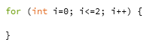Es gibt dort eine Zählvariable i, für die man einen Startwert, einen Endwert und eine Schrittweite angeben kann. Zwischen den geschweiften Klammern steht das, was wiederholt werden soll. Die Zählvariable darf dabei genutzt werden.
Dann wird mit i <=2 vorgegeben, dass i höchstens 2 sein soll.
Das i++ könnte auch i = i + 1 heißen und bedeutet, dass i jedes Mal um 1 erhöht wird. Also nimmt die Variable i die Werte 0, 1 und 2 in unserem Beispiel an.
Aufträge:
- Ergänze in der Vorlage figurC_mitSchleife aus dem Tauschverzeichnis die Methode zeichneBildC() so, dass zunächst die drei Kreise in das Quadrat gezeichnet werden. Nutze dazu eine Zählschleife.
- Für die drei Quadrate in dem anderen Kreis kannst du auch eine Schleife verwenden. Suche wieder nach den Regelmäßigkeiten für den Startpunkt der Quadrate und für die Seitenlänge (bzw. Breite) und schreibe dein Programm um.
(Bei deiner Lehrerin gibt es Hilfekarten, wenn du Hilfe brauchst!)
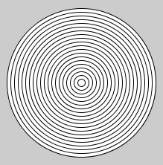
Weitere Übungen
Nutze für die weiteren Übungen eine neue Datei, in der du die eigenen Methoden schreibst und in der setup()-Methode aufrufst.
- Schreibe eine Methode zeichneQuadrate(), die 10 Quadrate gleicher Größe direkt nebeneinander zeichnet.
- Schreibe eine Methode zeichneKreise(), die 20 Kreise ineinander, die immer kleiner werden, zeichnet.
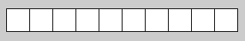
Bilder: Screenshots von Ausführung des Programms „zehn_quadrate“ (Eisenmann)
*** Schreibe die beiden Methoden aus 3. und 4. so, dass man ihnen die Anzahl der Quadrate bzw. Kreise übergeben kann. Hol dir dazu das Infoblatt zu Methoden in Java.
Lösungen

- Diese Aufgabe wurde schon gemeinsam im Unterricht vorbesprochen. Ergebnis:
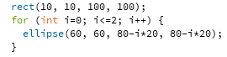
- In den Hilfekarten steht der ausführliche Lösungsweg. Ergebnis:
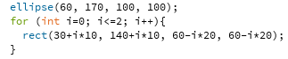
Gesamtes Programm für Figur C mit Aufruf der Methode:
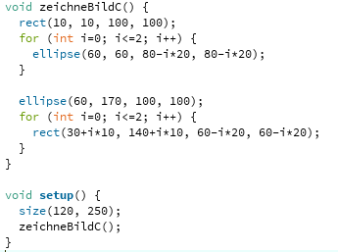
- Mögliches Ergebnis:
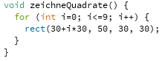
- Mögliches Ergebnis:
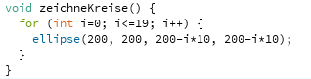
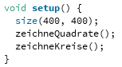
Mögliche Lösungen der Differenzierungsaufgaben:

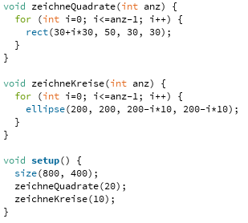
Natürlich kann man auch noch die Seitenlänge der Quadrate oder den Abstand zwischen den Kreisen übergeben lassen…


